Національний технічний університет України
«Київський політехнічний інститут імені Ігоря Сікорського»
Факультет інформатики та обчислювальної техніки
Кафедра інформаційних систем та технологій

Лабораторна робота № 4
з дисципліни «Основи розробки розподіленого програмного забезпечення мовою С++»
Тема: «Клієнт-серверна архітектура додатку. Метод комунікації: сокети»

Виконали:  студенти групи ІС-41  Авдєєв Єгор  Гаврилюк Артем | Перевірив:  Фещенко Кирило Юрійович

Київ 2026
Мета роботи
Набуття практичних умінь у створенні програмних додатків за архітектурою «клієнт-сервер» із використанням сокетів для обміну даними.
Завдання роботи
Розробити програмний комплекс, що включає додаток із функціоналом сервера та два додатки із функціоналом клієнтів. Програма-сервер повинна виконувати ініціалізацію та створення сокетів, прийом даних від клієнтських додатків і відображення отриманих даних на екрані. Кожна програма-клієнт повинна відкривати сокет, встановлювати з’єднання із сервером, готувати та відправляти дані на сервер.
Індивідуальне завдання (Варіант 4)
Клієнт 1 передає кількість процесорних ядер, стан мережі та ширину екрана. У таблиці варіантів методичних вказівок для цих параметрів наведено відповідно SM_DIGITIZER, SM_NETCAPTURE та GetDeviceCaps(hdc, HORZRES).
Клієнт 2 передає розмір шрифту меню, колірну глибину панелі та кількість кольорів. У таблиці варіантів для них наведено відповідно SM_CYSMCAPTION, SM_CXFIXEDFRAME та GetDeviceCaps(hdc, NUMCOLORS).
У методичних вказівках є неточності: SM_DIGITIZER характеризує сенсорне введення, SM_CYSMCAPTION – висоту малого заголовка вікна, а SM_CXFIXEDFRAME — розмір рамки. Тому під час оцінювання результатів враховано зміст заданих характеристик і значення, показані програмами, а не помилкові відповідності констант.
Теоретичні відомості
У клієнт-серверній архітектурі сервер очікує підключення та приймає дані, а клієнти ініціюють з’єднання й надсилають повідомлення. Сокет є кінцевою точкою мережевого обміну. Для TCP адреса вузла та номер порту визначають, до якого сервера підключається клієнт.
TCP забезпечує впорядковану передачу потоку байтів зі встановленням з’єднання. Межі окремих повідомлень визначає сама програма: один виклик send не обов’язково відповідає одному виклику recv. У Windows роботу із сокетами забезпечує бібліотека Winsock.

Хід роботи
Організація програмного комплексу
Для виконання роботи використано три віконні додатки: «ЛБ 4 Сервер», «ЛБ 4 Клієнт 1» та «ЛБ 4 Клієнт 2». Обмін здійснюється за протоколом TCP через порт 54004. Для перевірки на одному комп’ютері в обох клієнтах указано адресу 127.0.0.1, яка позначає локальний вузол.
Робота сервера
Типова послідовність підготовки TCP-сервера у Winsock включає ініціалізацію бібліотеки функцією WSAStartup, створення сокета через socket, прив’язку до адреси та порту через bind і перехід до очікування з’єднань через listen. Функція accept створює окремий сокет для обміну з підключеним клієнтом.
У вікні сервера відображається стан «Сервер працює TCP :54004». Після підключення кожного клієнта до журналу додається повідомлення «Клієнт підключився». Отримані дані виводяться окремими блоками з позначеннями «Клієнт 1» та «Клієнт 2».
Робота клієнтів
Кожен клієнт містить поле адреси сервера, кнопки «Підключити» й «Надіслати дані» та область повідомлень. Після встановлення з’єднання відображаються написи «Підключено TCP :54004» і «З’єднання встановлено». Для TCP-з’єднання використовується connect, для передавання даних – send, для приймання — recv.
Перший клієнт формує повідомлення з кількістю процесорних ядер, станом мережі та шириною екрана. Другий клієнт формує повідомлення з розміром шрифту меню, колірною глибиною панелі та кількістю кольорів. Після надсилання обидва клієнти показують підтвердження «Сервер отримав дані».
Перевірка роботи
Спочатку запущено сервер, потім обидва клієнтські додатки. У клієнтах задано адресу 127.0.0.1 і встановлено з’єднання. Після натискання «Надіслати дані» повідомлення з характеристиками з’явилися у вікні сервера. На скриншоті блок клієнта 2 розташований перед блоком клієнта 1, відповідно до показаного порядку надходження даних.

Результати виконання
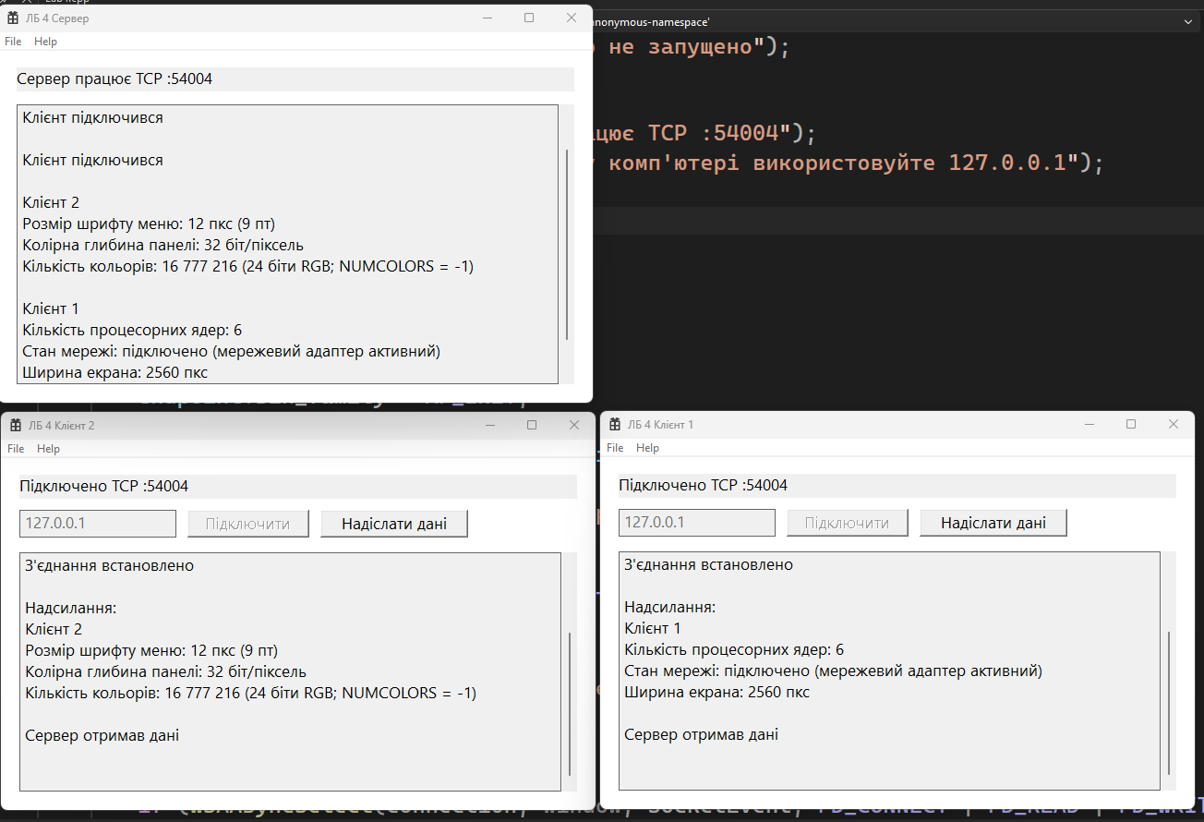
Рисунок 1 – Обмін даними між сервером і двома клієнтами
Клієнт 1 передав такі значення: кількість процесорних ядер – 6; стан мережі – підключено, мережевий адаптер активний; ширина екрана – 2560 пкс. Клієнт 2 передав розмір шрифту меню – 12 пкс (9 пт), колірну глибину – 32 біт/піксель і кількість кольорів – 16 777 216 для 24-бітного RGB.
Для NUMCOLORS показано значення −1. Для пристроїв із глибиною кольору понад 8 біт це передбачений результат GetDeviceCaps, а не помилка передавання. Показана кількість RGB-кольорів дорівнює 2²⁴ = 16 777 216. Дані в журналі сервера відповідають даним у вікнах клієнтів.
Висновок
У лабораторній роботі перевірено взаємодію сервера та двох клієнтів через TCP-сокети. Обидва клієнти встановили з’єднання з локальним сервером на порту 54004, передали характеристики за варіантом 4 та отримали підтвердження приймання. Результат демонструє передавання й відображення даних від двох окремих клієнтських додатків.

